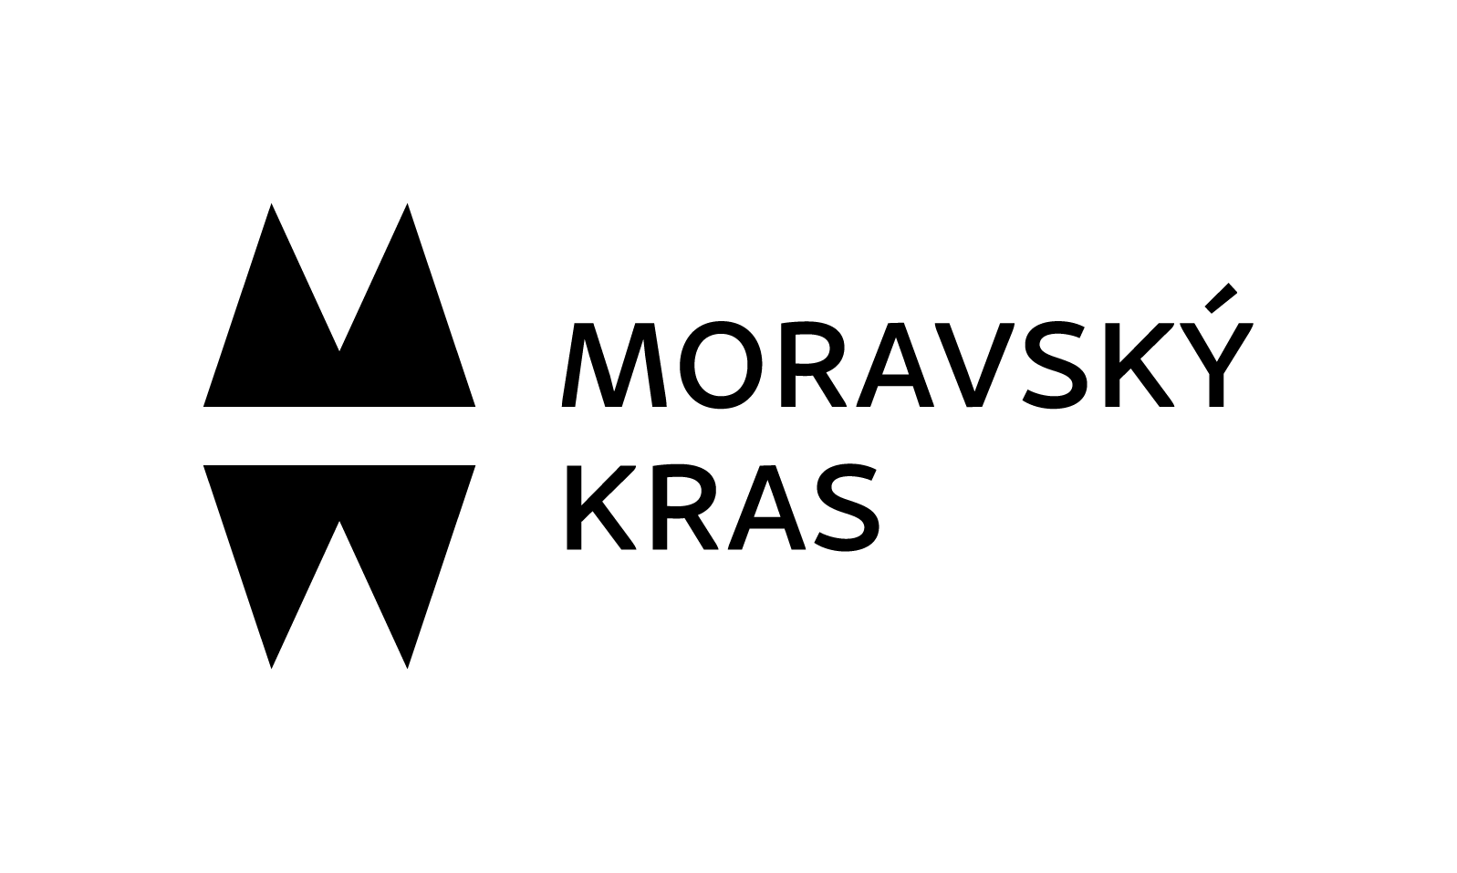

ČLENSKÉ SCHŮZE 2022
Stanovy DMO Moravský kras a okolí dávají všem stávajícím členům DMO právo na hlasování o přijetí členů nových. Na základě tohoto ustanovení proběhly níže uvedené členské schůze.
30. března
Přijato 9 nových členů.
29. června
Mimořádná schůzce v korespondenční formě s e-mailovým hlasováním. Přijati 3 nový členové.
20. července
Mimořádná schůzce v korespondenční formě s e-mailovým hlasováním. Přijat 1 nový člen.
22. listopadu
Mimořádná členská schůzce v rámci Setkáni všech členů a partnerů. Hlasování o přijetí 2 nových členů – město Velké Opatovice a MKS Letovice. Přítomno 11 členů ze 17, pro oba subjekty 11 zúčastněných, proti 0. Výsledek přijati 2 noví členové.
Prezentace ředitele DMO k finančnímu hospodaření v roce 2022.
Více v Zápise ze Setkání členů a partnerů DMO Moravský kras a okolí.

ČLENSKÉ SCHŮZE 2023
14. března
Mimořádná schůzce v korespondenční formě s e-mailovým hlasováním. Přijati 2 nový členové.
26. dubna
Mimořádná schůzce v korespondenční formě s e-mailovým hlasováním. Přijat 1 nový člen.

23. května
Řádná členská schůze, Hotel Sladovna Černá Hora, součástí odborná exkurze v Pivovar Černá Hora.
Činnosti a hospodaření DMO Moravský kras a okolí za rok 2022, včetně výhledu na rok 2023.
Prezentace manažerky k činnosti DMO v roce 2022 včetně plánovaných aktivit na rok 2023.
Více v samostatném Zápisu z řádné Členské schůze, 23. května 2023
9. června
Mimořádná schůzce v korespondenční formě s e-mailovým hlasováním. Přijati 3 noví členové.

